Web-Talk-Reihe: Freiburg und die Region in der Zeit des Nationalsozialismus
Versuch einer lokalen und regionalen Bestandsaufnahme
Mittwoch, 06. Mai 2026

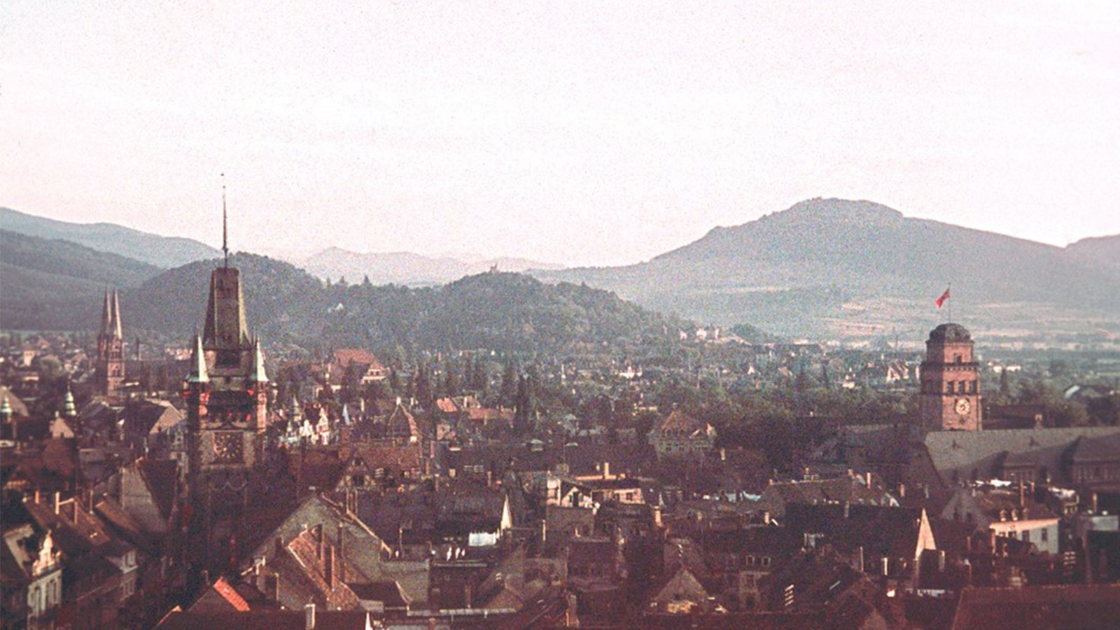
© Augustinermuseum Freiburg

Online

„Dass Deutschland gewonnen ist und bleibt für Gott“

Inhalt:
Die von den Nationalsozialist:innen erzwungene Stärkung der "Volksgemeinschaft“ bedeutete auch in Freiburg und in der Region die Verdrängung und Verfolgung verschiedener Bevölkerungsgruppen. Mehr als ein Dreivierteljahrhundert nach dem Ende des Zweiten Weltkriegs soll an Beispielen untersucht werden, wie weit die beteiligten Akteur:innen und die Stadt Freiburg ihre Vergangenheit im Nationalsozialismus aufgearbeitet haben. Die Webtalks beleuchten die NS-Zeit aus unterschiedlichsten Perspektiven und fragen nach den - teilweise unvollständigen oder widersprüchlichen – "Erinnerungsfiguren" (Jan Assmann), die das Selbstverständnis und die Erinnerungskultur in Freiburg und der Region bis heute maßgeblich prägen.
Programm:
Politische Religiosität am Beispiel der Vaterunser-Predigten Friedrich Köllis (1938)

Friedrich Kölli war Pfarrer der Freiburger Ludwigsgemeinde von 1934-41 und leidenschaftlicher kirchenpolitischer Kämpfer für die nationalsozialistischen
Deutschen Christen
.

Der Web-Talk schaut auf die Sprachstrategien seiner Predigten von 1938.

Gabriele Hartlieb,
Pfarrerin Freiburg

https://meet.freiburg.de/b/jul-dnq-rkm-soq
Zielgruppe:
interessierte Bürgerinnen und Bürger

Termin:
Mittwoch, 06. Mai 2026, 20:15 Uhr - 21:45 Uhr

Leitung:
Prof. Dr. Michael Wehner, Leiter LpB BW, Außenstelle Freiburg
Jost Großpietsch, LAGG
Kontakt:
Freiburg Verwaltung, E-Mail: freiburg_verwaltung@lpb.bwl.de
Ort:
online
Gebühren:
die Teilnahme ist kostenfrei

Seminar-Nr.: 51/19a-26 (Bei Rückfragen bitte angeben)

Zur Anmeldung:



Kooperationspartner:
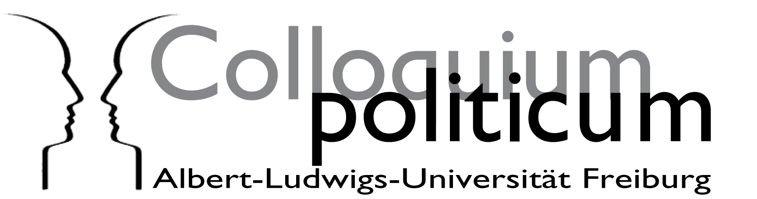 | 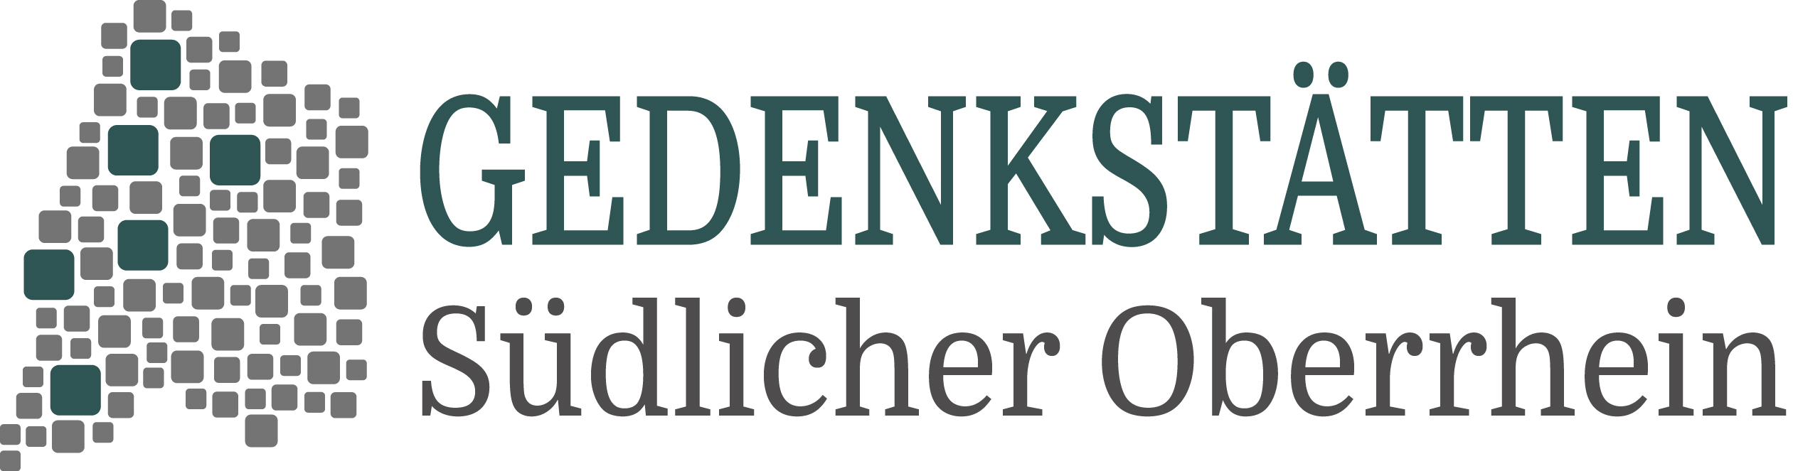 | 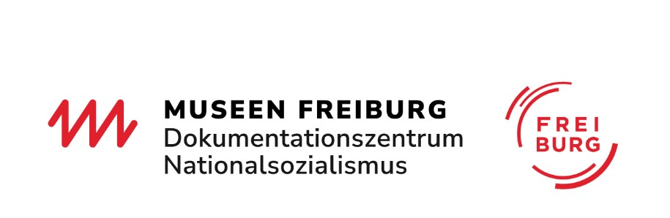
Albert-Ludwig-Universität Freiburg | Gedenkstätten Südlicher Oberrhein | Dokumentationszentrum Nationalsozialismus
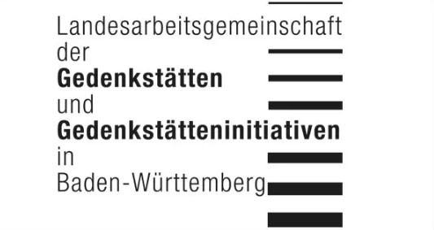
Landesarbeitsgemeinschaft der Gedenkstätten

